В двери Новый год стучится,
Дед Мороз к нам в гости мчится,
В небе праздничный салют,
И часы двенадцать бьют.
Огоньки сверкают ярко.
Свечи, шарики, подарки.
Скоро сказка в дом войдет,
Скоро будет Новый год!
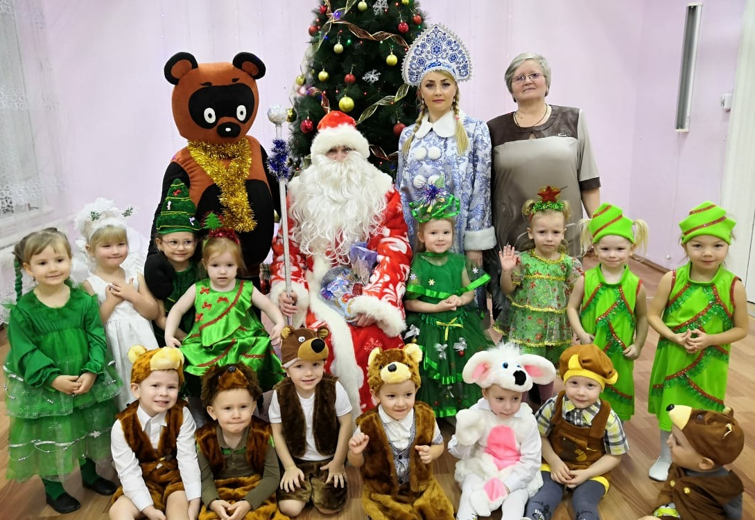
Новогодний праздник был у детей группы «Бусинки». Девочки наряжались в костюмы Ёлочек, а мальчишки были Мишками. В гости приходил Дед Мороз со своей внучкой Снегурочкой и весёлый шалунишка Мишка. Дети пели песенки, танцевали и играли в весёлые игры со своими гостями. Дед Мороз подарил всем подарки…..И поздравил всех с наступающим НОВЫМ ГОДОМ!!!!!
